Guayaquil, 18 de marzo de 2022

**Escuela de Posgrados**

**Maestría en Artes Visuales y Nuevos Medios**

1. **Listado de postulantes admitidos a la I Cohorte 2022**
2. C.I: 1719888057
3. C.I: 0927901983
4. C.I: 0924259138
5. C.I: 1715802573
6. C.I: 0914889415
7. C.I: 0916405780
8. C.I: 0922724331
9. C.I: 0603570045
10. C.I: 1717292955
11. C.I: 0915875645
12. C.I: 1313082511
13. C.I: 0915048086
14. C.I: 1723521157
15. C.I: 1003774906
16. C.I: 0919325274
17. C.I: 1723151815
18. C.I: 1725492639
19. C.I: 1712891660

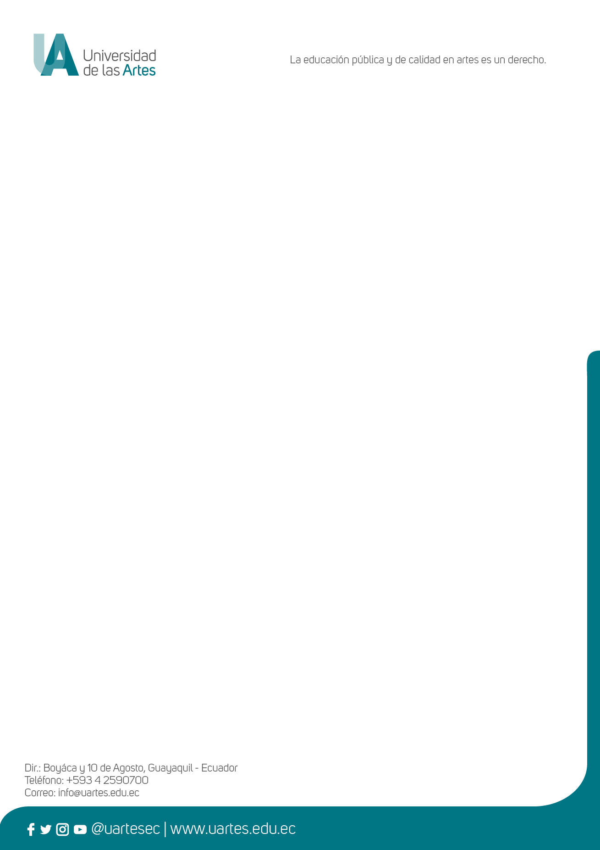

**Escuela de Posgrados**

**2. Listado de postulantes beneficiarios de becas Posgrados en su V convocatoria 2022**

1. 0914889415
2. 0927901983
3. 1313082511
4. 0924259138